B&R zapewnia klientom wsparcie w zakresie cyberbezpieczeństwa
Proces rozwoju Automation Runtime certyfikowany zgodnie z normą IEC 62443-4-1
Proces rozwoju Automation Runtime – systemu operacyjnego czasu rzeczywistego oferowanego przez firmę B&R specjalizującą się w dziedzinie automatyki – uzyskał certyfikat. Pomyślny audyt przeprowadzony przez TÜV Rheinland potwierdza wdrożenie procesów bezpiecznego rozwoju produktów automatyki przemysłowej zgodnie z normą IEC 62443-4-1. B&R uwzględnia cyberbezpieczeństwo we wszystkich fazach cyklu życia oprogramowania – od specyfikacji po projektowanie, rozwój, testowanie i utrzymanie.
Robert Fuchs, specjalista ds. cyberbezpieczeństwa w B&R, wyjaśnia: „B&R poważnie traktuje swoją odpowiedzialność za bezpieczeństwo technologii operacyjnych w łańcuchu dostaw. Certyfikat zgodności z normą IEC 62443-4-1 podkreśla zdolność firmy do wdrażania nowoczesnych metod usuwania luk w zabezpieczeniach, przeprowadzania kompleksowych testów bezpieczeństwa oraz pomocy w identyfikacji i eliminowaniu zagrożeń bezpieczeństwa. Możliwość oparcia się na standardzie branżowym ułatwia klientom B&R przeprowadzanie czasochłonnych analiz wewnętrznych i audytów dostawców związanych z cyberbezpieczeństwem technologii operacyjnych.
Florian Schneeberger, dyrektor ds. technologii w B&R, dodaje: „Kierownictwo postrzega uzyskanie certyfikatu jako kluczowy etap realizacji strategii zwiększania roli cyberbezpieczeństwa w naszej ofercie produktowej. Będziemy sukcesywnie rozszerzać naszą działalność w tym obszarze, gdyż rozwój odpornych na zagrożenia produktów ma coraz większe znaczenie dla komercyjnego sukcesu naszych klientów.

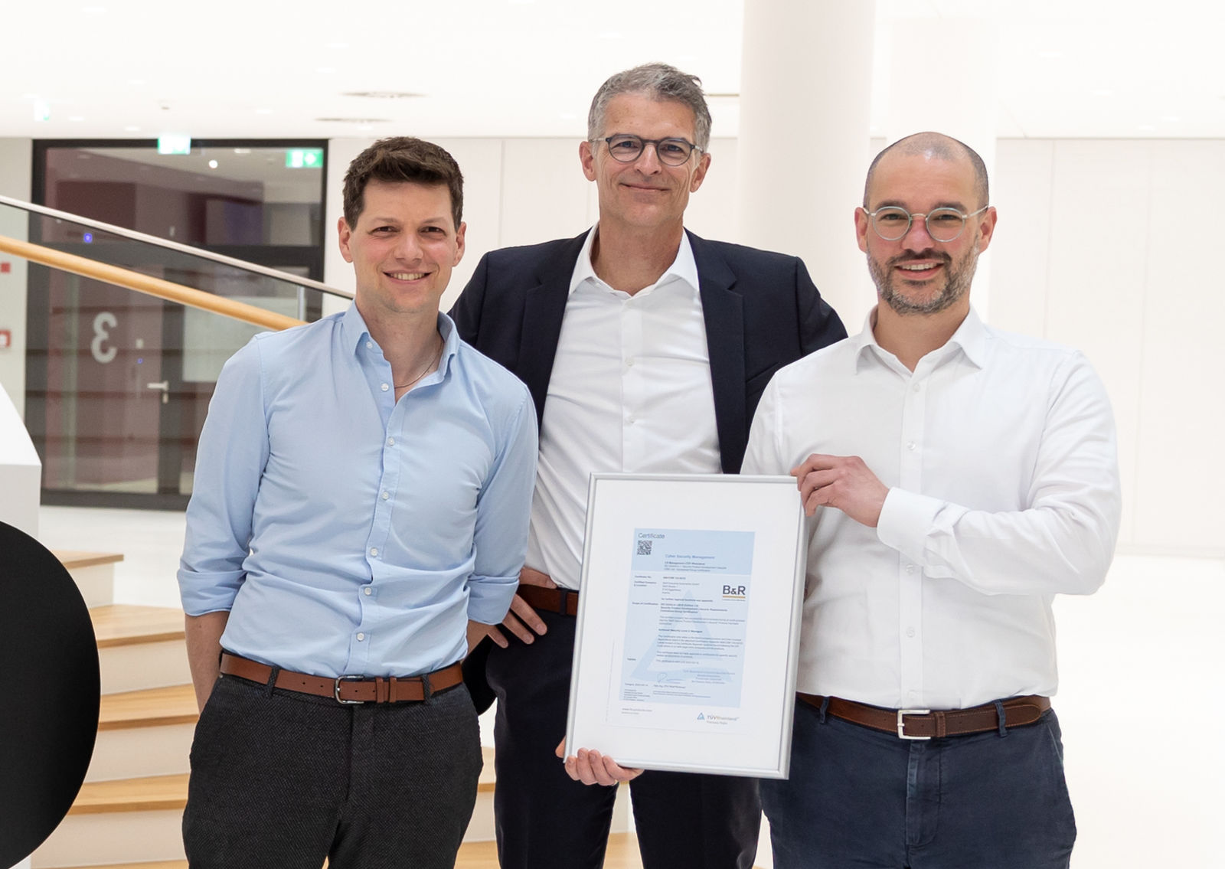
Ważny etap w procesie certyfikacji bezpieczeństwa technologii operacyjnych B&R: Florian Schneeberger (dyrektor ds. technologii, w środku), Robert Fuchs (po prawej) i Gregor Auer (po lewej) z zespołu ds. bezpieczeństwa cybernetycznego demonstrują certyfikat. (Zdjęcie: B&R Industrial Automation, Eggelsberg)

O firmie B&R
B&R to innowacyjna firma z branży automatyzacji z siedzibą w Austrii i przedstawicielstwami na całym świecie. Od 6 lipca 2017 B&R stała się jednostką biznesową Grupy ABB. Jako globalny lider w automatyce przemysłowej, B&R łączy najnowocześniejsze technologie z kunsztem inżynieryjnym, oferując klientom z praktycznie każdej branży kompleksowe rozwiązania z zakresu automatyki maszyn i automatyki zakładowej, sterowania napędami, interfejsów HMI oraz zintegrowanej technologii bezpieczeństwa. Dzięki standardom komunikacji przemysłowej IoT, takim jak OPC UA, POWERLINK i openSAFETY, a także z wydajnym środowiskiem programistycznym Automation Studio, B&R nieustannie przedefiniowuje przyszłość technologii automatyzacji. Duch innowacyjności, który prowadzi B&R na szczyt przemysłowej automatyzacji, jest wzmacniany zamiłowaniem do upraszczania procesów i wyprzedzania oczekiwań klientów.
Aby uzyskać więcej informacji odwiedź stronę www.br-automation.com

